Урок 17. «Механическое движение в живой и неживой природе»

Цели:
Продолжить изучение физических явлений; сформировать понятие о механическом движении, как об одном из видов физических явлений; раскрыть особенность относительного движения в пространстве.
Оборудование и материалы:
Карточки с ребусами для повторения материала.
Ключевые слова и понятия:
Относительность, механическое движение, скорость.

Ход урока
- Актуализация знаний

Ответьте на вопросы:
- Какие виды физических явлений вы знаете?
- Приведите примеры световых явлений в природе.
- К каким явлениям можно отнести туман?
- Какие явления называют магнитными?
- Приведите примеры магнитных явлений.

Отгадайте ребус:
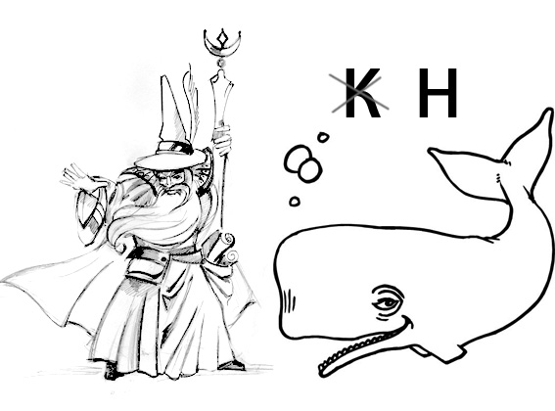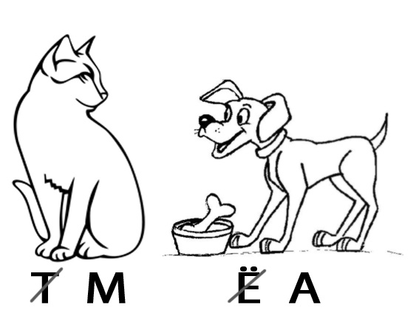
Звук Магнит Компас

О каких явлениях можно говорить, опираясь на разгаданные слова? В чем их сходства?

- Изучение нового материала

На прошлых уроках мы узнали о существовании разных видов физических явлений. Сегодня мы продолжим их изучение и подробно поговорим о механическом явлении в живой и неживой природе.
Запись темы:
Механическое движение в живой и неживой природе.
На позапрошлом уроке, изучая разнообразие физических явлений, мы уже говорили о механическом движении. Кто вспомнит, что же такое механическое движение? Ответы детей.
Запись в тетрадь:
Перемещение тел в пространстве относительно друг друга называют механическим движением.
Кто может сказать, что означает слово относительно в данном определении? Ответы детей. Сейчас я расскажу вам сказку, а потом мы вернемся к этому вопросу еще раз.

Сказка о мечтающем камне (авторская).

Давным-давно, в те времена, когда деревья были большими, когда живые облака могли намекнуть нам о великих тайнах вселенной, жил да был камень. Его так и звали – Камень. Лежал он на дороге, тянувшейся из города N в неизведанные дальние-дали. Хорошо жилось Камню. Его все любили и путники, часто останавливающиеся возле него на привал и животные, которых он прятал от охотников за своим мощным телом. Птицы пели для него свои песни, солнце грело нежными лучами, а когда начинало совсем припекать, заботливый ветерок обдувал прохладными потоками воздуха. Хорошо, хорошо да не совсем. Очень любил Камень мечтать. Он придумывал для себя приключения, мечтал о том, как сможет двигаться и очень огорчался, возвращаясь к реальности, в которой двигаться, не мог и дальние-дали оставались только в мечтах. С каждым днем в мечты Камня все больше и больше закрадывались мысли о безысходности положения, о своей беспомощности и ненужности. День ото дня Камень становился все темнее и темнее. На душе становилось все хуже и хуже. А однажды он даже плакал. Горько, горько. Плакал конечно же не сам Камень. Небо роняло на него тяжелые мокрые капли дождя. Они стекали по Камню и он представлял… представлял, вкладывая в свои мысли всю душу.
- Почему? Ну, почему жизнь так не справедлива? – сокрушался Камень. – Все умеют двигаться: рыбки плавают, птички летают, животные бегают, деревья качаются из стороны в сторону, их корни движутся в земле, ветер летает по всему миру и даже солнышко, его лучики так быстры и проворны. Все умеют, все кроме меня.
Камню вновь хотелось заплакать, но дождь закончился, и выглянуло солнце.
По дороге прямо к камню шел путник. Камень часто видел его на этой дороге. Это был бродячий сказитель, он часто рассказывал камню, как старому доброму знакомому о своих путешествиях и Камень представлял, что и сам участвовал во всех походах.
- Здравствуй, Камень, - поприветствовал Путник, подходя ближе.
- Здравствуй, здравствуй, - закричал Камень, но человек не услышал его, ведь люди не умеют слышать камни.
Путник сел рядом, облокотившись на дерево.
- Как я завидую тебе мой старый, верный друг, - вздохнул он.
Камень удивился, но промолчал. И только сейчас он увидел, что лицо странника сильно изменилось. На щеках появились морщины, и на лбу, и в уголках глаз.
«Что произошло с человеком, почему он так потрескался?» – подумал камень.
- А я завидую тебе, - вздохнул о своем камень.
И, о чудо… человек услышал его. Путник чуть вздрогнул от неожиданности:
- Мне? – удивился он.
- Да, – шепнул Камень, тоже не до конца веря, что наконец-то хоть кто-то его услышал.
Но Путник слышал. Камень рассказал ему о своих мечтах и о том, что больше всего на свете хотелось Камню двигаться.
Сказитель на минуту задумался, а потом улыбнулся и сказал:
- Ты двигаешься, только сам почему-то не замечаешь этого.
- Как же, так… - удивился Камень пуще прежнего.
- Помнишь, ты закрывал своим телом трусливого зайчишку, бегущего от охотника? – спросил Путник.
- Да, но…
- Подумай, ведь не было зайца возле тебя всегда. Когда он приближался, то двигался по отношению к тебе, а ты двигался по отношению к нему. Так?
- Выходит, что так, - смущенно вздохнул Камень, но что-то все-таки ускользало от его понимания.
- А когда идет дождь, - продолжал рассуждать Путник, - капли приближаются к тебе, а ты к ним. Это же тоже движение. А если в этот момент посмотреть вверх, то можно представить, что не капли падают на тебя, а ты летишь вверх, к ним, в небо. А какая разница, если вы все равно движетесь относительно друг друга.
- Но как же путешествия? – робко спросил Камень.
Путник улыбнулся, но в этой улыбке была скрыта печаль.
- А что путешествия? Находясь здесь, ты знаешь много больше, чем я. Сколько лет, сколько веков ты слушаешь истории о разных странах от останавливающихся на привал людей. Все изменяется вокруг тебя: люди, природа, истории. Ты прожил уже тысячу моих жизней, ты знаешь столько всего интересного, но не видишь интересное рядом.
Путник вздохнул, еще немного посидел возле камня и пошел своей дорогой. Камень хотел спросить человека еще о чем-то, но тот уже не слышал его. Немного подумав и что-то для себя решив, наверняка что-то хорошее Камень облегченно вздохнул:
- Я двигаюсь…

Обсуждение:
- О чем мечтал Камень? (двигаться)
- Как двигается Камень? (он двигается относительно приближающихся или движущихся относительно него тел)
- Как вы поняли понятие относительно? (предмет может двигаться относительно одного объекта и находиться в покое относительно другого)
- Приведите примеры, как еще может перемещаться камень? (если его кинуть, сдвинуть с места и т.д.)
- Как называется движение «с помощью» которого перемещается Камень? (механическое)
- Дайте определение механическому движению (перемещение тел в пространстве относительно друг друга называют механическим движением).
- Химическим или физическим явлениям относится механическое движение? (физическим)
- Какие еще примеры механического движения из сказки вы можете привести?

Различные тела движутся с различной быстротой. Быстроту движения характеризуют физической величиной, называемой скорость.

Запись в тетрадь:
Скорость – это физическая величина измеряющая быстроту движения. Скорость измеряют в м/с (метр в секунду), км/ч (километр в час) и т.д.

Приведите примеры тел движущихся с различной скоростью (если дети затрудняются привести пример, можно обратить их внимание на рис.79 стр.61)

- Закрепление знаний и умений
Самостоятельно придумайте и запишите в тетради пять примеров механического движения.
Далее по очереди дети читают свои примеры, а остальные, под контролем учителя, обсуждают их правильность.

- Подведение итогов урока
Итак, сегодня мы узнали о механическом движении, о том, что оно относительно, имеет скорость и измеряется в различных величинах, таких как м/с, км/ч и т.д.

- Домашнее задание
- Работа с учебником
Читать §16 стр.59-63 учебник Природоведения Т.С.Сухова, В.И.Строганов; знать определения, записанные в тетрадь.
- Творческое задание
Написать сказку о механическом движении или выбрать примеры механического движения из русской народной сказки «Колобок».
- Задание для учащихся интересующихся природоведением
Зная расстояние, которое нужно пройти (например, 10 метров) и время за которое вы преодолеваете этот участок (измерить опытным путем при помощи секундомера), посчитайте с какой скоростью (м/с) происходит ваше движение при неспешной ходьбе.

